FORMATO PARA PRESENTAR LOS PROYECTOS POR EQUIPO
1.- Equipo: | 2
2.- Nombre de los integrantes del equipo: | Sandra Micaela Cruz Garduza Berenice Reyes Ortiz  Rosa Angelica Izquierdo Pérez América Montserrat Rivera Alpuche María Guadalupe Diaz Velázquez Diana Victoria Herrera González  Sergio Laguna Barrientos
3.- Asignaturas que imparten: | Lin. En Economía
4.- Nombre del proyecto: | "Implementación de Sistema de Control de  Caja en Pastelería Leo: Impacto en la Rentabilidad y Gestión Contable"
5.- Presentación: | En pastelería leo su principal problema es el control de caja ya que ahí faltantes y sobrantes recurrentes en arqueos de caja diarios, falta de conciliación entre ventas registradas y efectivo en caja, por lo cual nos lleva a tener un gran impacto económico y perdida en nuestra parte contable, en la parte económica la pérdida de rentabilidad por falta de control de costos y descuadres que afectan la liquidez del negocio y en la parte contable como en los registros inadecuados de inventarios perecederos (materia primas con  vencimiento), registro deficiente de mermas y productos no vendidos.
6.- Objetivo: | Diseñar e implementar un sistema de control de caja que mejore la gestión contable y optimice la rentabilidad económica de la empresa.
7.- Tiempo de realización: | 11 de septiembre (actualmente sin fecha de terminación)
La metodología seleccionada para trabajar el proyecto se divide en tres fases: | - Preparación  - Desarrollo y  - Comunicación.
8.- Fase de Preparación
8.1.-Identificar los temas de aprendizaje que saben y los que no saben. | Lo que no se sabe:  No se sabe llevar un buen control de caja, no tienen una buena organización en los registros de inventario y descuadre en su totalidad.  - contabilidad de costos específica  para empresas alimentarias

- Costeo por productos/recetas en pastelerías
- Control de inventarios perecederos y métodos
- Análisis de variaciones en costos de materias primas
- Contabilidad gerencial para toma de decisiones
- Presupuestación y control presupuestal
8.2.-Realizar una lluvia de ideas en la que se plantea la solución al problema. | - Crear procedimientos estándar para arqueos diarios  - Establecer límites de efectivo en caja  - Implementar doble verificación en transacciones  - Crear formato de registro para gastos menores  - Instalar cámaras de seguridad en área de caja  - Capacitar personal en manejo de efectivo  - Crear código de colores para diferentes denominaciones  - Crear catálogo de cuentas especifico  - Control de inventario por lotes y fechas
8.3.-Hacer una planeación paso a paso y por escrito. | Planeación paso a paso realizado por el equipo 2:  FASE 1: semana 1-2  objetivo: Evaluar la situación actual e identificar brechas específicas  Pasos:  - Realizar auditoría del sistema actual de caja  - Analizar estados financieros de los últimos 6 meses  - Identificar productos con mayor y menor rentabilidad  - Evaluar cumplimiento fiscal actual  - Documentar procedimientos existentes  - Entrevistar al personal operativo  FACE 2: Semana 3-4  Objetivo: Desarrollar procedimientos y herramientas específicas

Pasos:
- Diseñar procedimientos de control de caja
- Crear formatos de registro y control
- Desarrollar manual de procedimientos contables
- Diseñar sistema de costeo por productos
- Crear indicadores de rendimiento financiero
FASE 3: semana 5 y 6
Objetivo: Poner en marcha las soluciones desarrolladas
Pasos:
  - Instalar y configurar sistemas tecnológicos
  - Capacitar al personal en nuevos procedimientos
  - Implementar controles de caja paulatinamente
  - Migrar información contable al nuevo sistema
  - Establecer rutinas de monitoreo diario
  - Realizar ajustes según necesidades identificadas
8.4.-Asignar tareas a cada miembro del equipo para encontrar la solución al problema. | Sandra Micaela Cruz Garduza: contabilidad de costos específica para empresas alimentarias.  Berenice Reyes Ortiz:  se encargará de los Costeo por productos/recetas en pastelerías.  Rosa Angelica Izquierdo Pérez:  llevará a cabo Control de inventarios perecederos y métodos.  América Montserrat Rivera Alpuche: Análisis de variaciones en costos de materias primas.  María Guadalupe Diaz Velázquez: Contabilidad gerencial para toma de decisiones.

Diana Victoria Herrera González:
Presupuestación y control presupuestal

Sergio Barrientos Laguna:
Se encargará del análisis de rentabilidad punto de equilibrio operativo y financiero.

8.5.- Fundamentar las acciones que van a realizar en base a la información obtenida. | Las acciones se basan en los 5 componentes del control interno: ambiente de control, evaluación de riesgos, actividades de control, información/comunicación y monitoreo.  Se implementan herramientas de análisis financiero como ratios de liquidez, rentabilidad y eficiencia operativa para mejorar la toma de decisiones, Se aplican métodos de costeo específicos para empresas de alimentos, considerando materias primas perecederas y procesos de  producciones variables.
8.6.-Recursos: Aquí se contemplan los libros, las revistas, las computadoras, las hojas, los bolígrafos, los espacios, las impresiones, las pastas, los consumibles, los materiales, las comidas, las bebidas, los transportes, las llamadas telefónicas, el uso del internet, el tiempo aire del celular, los costos de envió, las impresiones y lo que los equipos consideren pertinentes, de acuerdo con la naturaleza de su proyecto. | Hemos realizado un grupo en WhatsApp para poder comunicarnos a través del celular, hemos dividido el trabajo utilizamos la laptop o dispositivos que tengamos a la mano, también implementamos utilizar páginas webs como Google académico para algunas definiciones, utilizamos hojas y lápices para estructurar la organización que se llevara a cabo en el siguiente proyectó.  - Celular  - Laptop  - Hojas o libreta  - Lápices  - Internet
8.7.- Elaborar un plan de acción. | PLAN DE ACCIÓN  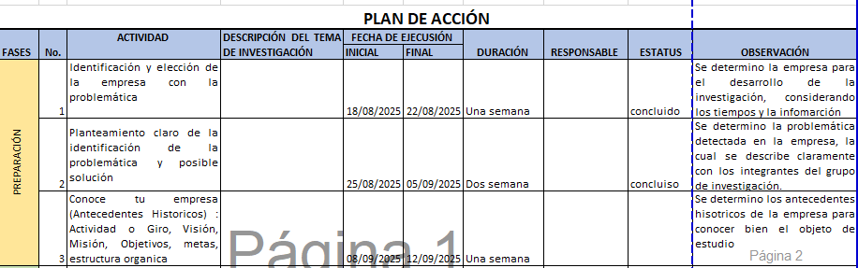
INTUTUCIÓN: Universidad Juárez Autónoma de Tabasco AÑO O SEMESTRE: 1 Semestre
PROYECTO: Leo Pastelería
OBJECTIVO GENERAL: Visualizar la contabilidad, identificar posibles
fallas en los registros, elaborar un análisis del impacto económico y proponer soluciones que permitan un mejor control administrativo

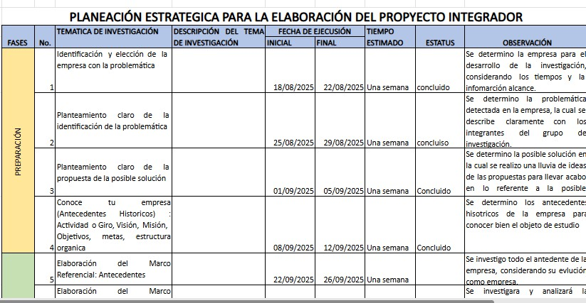
9.- Fase de Desarrollo
9.1.-Gráfica de Gantt.
Actividades | Septiembre
 | 9 | 10 | 11 | 12 | 13
Lluvia de ideas
Asignación de actividades
Búsqueda de información
Análisis y sistematización
de la información
Elaboración de Power point, y presentación en plataforma
9.2.-Programas, asignaturas, objetivos y temas.

9.3.-Elaborar las evidencias.
9.4.-Construcción de un marco de referencia en base a la información encontrada.
9.5.-Organización de la información y las fuentes consultadas.
9.6.-Presentación del reporte en Word | Portada: nombre del proyecto, nombre de la institución, nombres de los integrantes del equipo y nombres de los maestros.  Índice del proyecto en donde se presenten las tres fases del proyecto: fase de preparación, fase de desarrollo y fase de comunicación.
10.- Fase de Comunicación
10.1.-Power Point
10.2.-Las evidencias
10.3.-El costo
10.4.-Fuentes de financiamiento
10.5.-El impacto
10.6.-La forma de evaluación
10.7.-Rúbrica
10.8.-Evaluación del plan de acción
10.9.-La bibliografía consultada | Committee of Sponsoring Organizations of the Treadway Commission (COSO). (2013). Internal Control - Integrated Framework. American Institute of CPAs.

Horngren, C. T., Datar, S. M., & Rajan,
M. V. (2012). Cost accounting: a managerial emphasis (14th ed.). Prentice Hall.

Gitman, L. J., & Zutter, C. J. (2016). Principles of Managerial Finance (14th ed.). Pearson Education.
Miller, J. E., Walker, J. R., & Drummond,
K. E. (2014). Food and Beverage Service (2nd ed.). John Wiley & Sons.

Servicio de Administración Tributaria (SAT). (2024). Disposiciones generales de las leyes fiscales para 2024. Gobierno de México.

Instituto Mexicano de Contadores Públicos (IMCP). (2023). Normas de Información Financiera (NIF). IMCP Editores.

Cámara Nacional de la Industria de Restaurantes y Alimentos Condimentados (CANIRAC). (2023). Estadísticas del sector restaurantero en México.

Perdomo Moreno, A. (2018). Contabilidad de Costos (5ta ed.). Thomson Learning.

Ramírez Padilla, D. N. (2019). Contabilidad
Administrativa (10ma ed.). McGraw-Hill.

Warren, C. S., Reeve, J. M., & Duchac,
J. E. (2016). Contabilidad Administrativa (13va ed.). Cengage Learning.

Servicio de Administración Tributaria. Portal SAT. Recuperado de: https://www.sat.gob.mx

Colegio de Contadores Públicos de México. Boletines Técnicos. Recuperado de:
https://www.ccpm.org.mx

Instituto Nacional de Estadística y Geografía (INEGI). (2023). Censos Económicos 2023 - Sector Restaurantero.
Comisión Nacional Bancaria y de Valores (CNBV). Circular Única de Bancos. Recuperado de: https://www.cnbv.gob.mx
10.10.-Anexos

